Itabuna, 24 de junho de 2016

# À **Revista Psicologia em Estudo**

Sr./Sra. Editor/a

Encaminhamos à Revista **Psicologia em Estudo**, para apreciação e possível publicação, o texto **A Invenção da Ideia de Desenvolvimento: reflexões e propostas dialógicas**,Revisão de Literatura/Estudo teórico, parte da tese do primeiro autor.

Autorizamos a reformulação de linguagem, caso necessário. Do mesmo modo, estamos de acordo em ceder os direitos autorais para esta Revista.

Por fim, declaramos que o presente trabalho é inédito e original, seguiu rigorosamente todos os procedimentos éticos e não está submetido a outra revista para publicação. Por se tratar de uma reflexão teórica, embasada em documentos e teorias, não foi necessário submetê-lo ao Comitê de Ética.

Atenciosamente,

Fábio Nieto Lopez

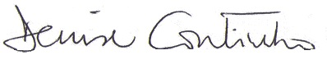

Denise Maria Barreto Coutinho



Martin Domecq

* Endereço para correspondência: Fábio Nieto Lopez, Rua Isolda Guimarães, 91, Edifício Jorge Carrilho, apto. 402, Zildolândia, CEP 45.600-720, Itabuna-BA; telefones: (073) 3215-1500 e (073) 98800-1510; fabionieto@gmail.com